

日東物流が
リクナビNEXT主催 「第8回 GOOD ACTION アワード」 に
千葉県の物流会社で初めて入賞

千葉県・四街道市で冷凍・チルド帯の食品を中心とした運送事業を展開する株式会社日東物流（代表取締役：菅原拓也）は、株式会社リクルート（本社：東京都千代田区、代表取締役社長：北村吉弘）が運営する転職情報サイト「リクナビNEXT」主催の「第８回 GOOD ACTIONアワード」に、千葉県の物流会社として初めて入賞いたしました。

「GOOD ACTIONアワード」は、働く人が想いを持って始めた取り組みがきっかけとなり、イキイキと働ける職場の共創へと繋がった企業の取り組みに光を当て応援し、表彰するプロジェクト。今回の当社の入賞は、これまでの当社の職場環境や物流業界の変革に対する「健康経営の実践」と「コンプライアンスの徹底」の取組みが高く評価されたことによるものです。

さる3月2日（水）、リクルート本社で行われた「第８回 GOOD ACTIONアワード」表彰式では、当社代表取締役の菅原が登壇、審査員の守島基博様（学習院大学 経済学部経営学科 教授／一橋大学 名誉教授）より、表彰をいただきました。

今回の受賞を受け、代表取締役の菅原は次のように述べています。

「社会にも、従業員にも、誠実で健全でありたいとの想いで行動してきた事をご評価頂き、本当に嬉しく思います。エッセンシャルワーカーとして、これからも社会的使命を全うするため、すべての従業員とその家族が安心して長く働ける職場作りに取り組むとともに、同じ志を持つ同業他社とつながり、手を取り合い、事業会社レベルから物流業界を変えていきたいと思います」

人びとの暮らしと地域をささえ、確かな未来をひらくため、私たち日東物流は従業員の健康と生活の質の向上に積極的に取り組んでいます。そして、社会の変化や業界の課題に積極的に対応し、新しい時代に求められる最高の輸送サービスを提供するため、より良い方向へ変化し続けています。

【受賞の概要】
エッセンシャルワーカーとしての社会的使命の重さとは裏腹に、長時間労働や低い給与水準、慢性的なドライバー不足や高齢化の加速など、問題が山積する物流業界において、従業員が心身ともに健康で、より長く働くための職場環境づくりを目指した「健康経営の実践」と、従業員とその家族が安心して暮らせるよう、給与水準の引き上げと安定的な事業運営の実現を目指し、「コンプライアンスの徹底」を通した収益構造の改善と労働力の効率化を実現させたことにより、財務体質をより健全化させるとともに、従業員が自発的に健康に取り組む職場環境を作り出したことが評価されました。

＜受賞のポイント＞
- 長時間労働が常態化しやすく、働き方改革が構造的に難しい業界で、決意を持って改革を推進している。
- コンプライアンスと健康経営という、全く別の観点を融合させて、経営に活かしている。
- はじめは一方通行でも、継続することで職場全体の習慣が変わり、意識が変わった。

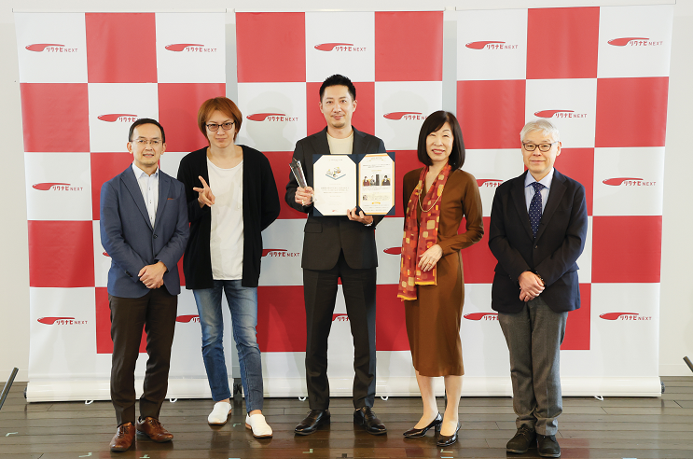

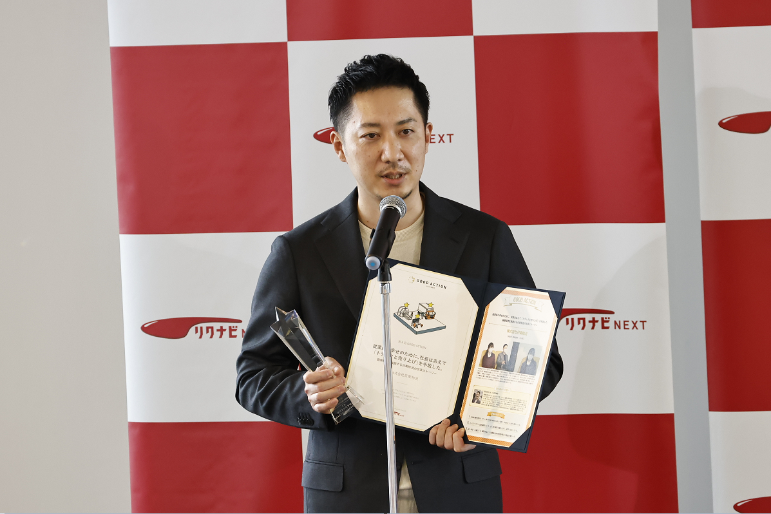

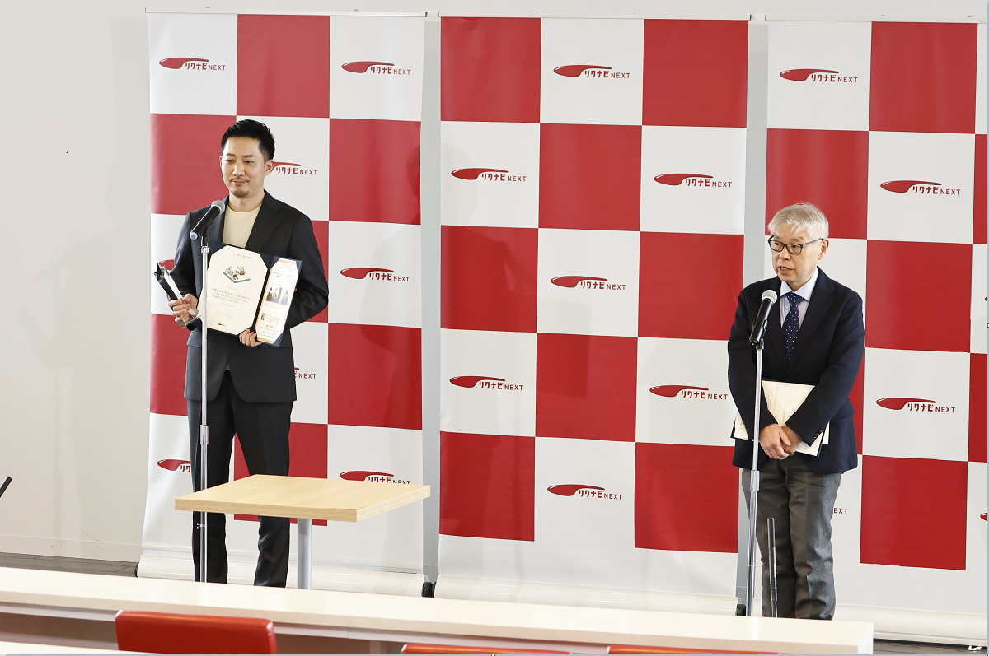

■ 「GOOD ACTION アワード」 について
世の中でGOODな職場・環境・取り組みが、あなたにとってGOODとは限らない。働く個人が100人いれば、100通りの働き方があり、それぞれの働き方に合ったGOODな取り組みが存在します。社会人のための転職サイト 『リクナビNEXT』 が主催する 「GOOD ACTIONアワード」 は、働くあなたが主人公となり、想いを持って始めた取り組みが、少しずつ周囲の人を巻き込みイキイキと働ける職場の共創へと繋がっていく…そんな可能性を秘めた取り組み（ACTION）」に光をあて、毎年、表彰するプロジェクトです。
「第8回 GOOD ACTION アワード」 ホームページ：https://next.rikunabi.com/goodaction/



＜GOOD ACTION アワード ロゴ＞

■ 株式会社日東物流について
株式会社日東物流は、「ミライを、人で、つなぐ」を経営理念に掲げ、関東エリアを中心に生鮮食品や飲料などの食料品を24時間体制で配送している運送会社です。
運行上の安全管理の徹底はもとより、業界に先駆けて、働きやすい労働環境の提供や健康診断の実施といった乗務員の生活安全向上に向けた様々な取り組みを行うなど、社会の変化や業界の課題に対応し、新しい時代に求められる最高の輸送サービスを提供するため、より良い方向へ変化し続けています。

また当社は、2018年に物流会社として、千葉県で初めて「健康経営優良法人（中小規模法人部門）」の認定以降、4年連続で認定。さらに2021年には、「健康経営優良法人」のうち、特に優れた企業であり、かつ地域において健康経営の発信を行っている、優良な上位500法人のみが選ばれる“ブライト500”に、千葉県の物流企業として初めて選出されました。
社 名： 株式会社 日東物流（Nitto Butsuryu Co.Ltd.）
所在地： 〒284-0001 千葉県四街道市大日572
設 立： 1995年2月
資本金： 1,200万円
代表者： 代表取締役 菅原拓也
URL： nittobutsuryu.co.jp

----------------

【本件に関する問い合わせ先】
株式会社 日東物流 加藤（広報）
T： 043-424-3482 M： kato_s@nittobutsuryu.co.jp

